На обложке фото Ю. Сергеева (сайт «Одноклассники»,
альбом «Моя малая Родина»)

Петровская сельская библиотека- филиал
МКУК «Черемисиновская межпоселенческая библиотека»



ЧЕРЕМИСИНОВСКОМУ РАЙОНУ - 90 ЛЕТ!
Библиографический очерк

с. Петрово – Хутарь
2018
«Словом просиявшие» [Текст]: стихи поэтов Черемисиновского района Курской области / [ред. сост. В.П. Озеров]. – Курск: Курская городская типография, 2016. – 264 с.: ил.

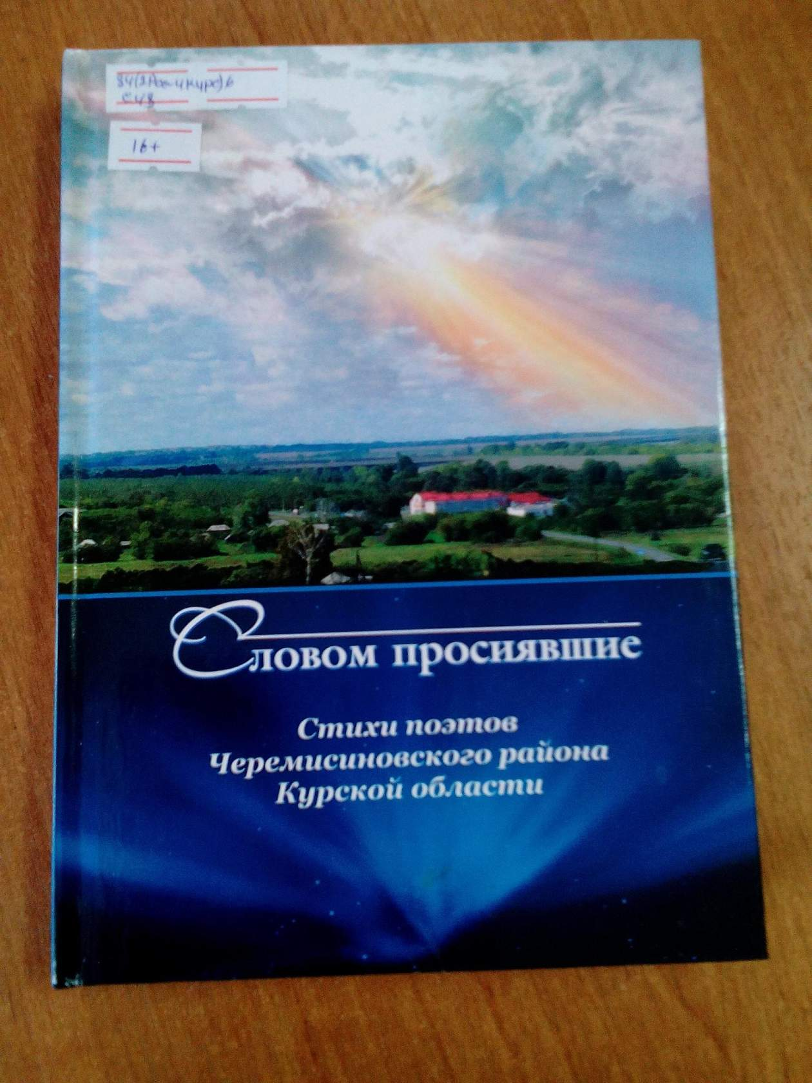
Книга стихов появилась при поддержке и благодаря добровольной помощи работников архивного отдела, редакции газеты «Слово народа», районной библиотеки.

Стремоухова, Ю.Н. «Стать собой» [Текст]: Сборник песен / Ю.Н. Стремоухова. – Курск: ООО «Учитель», 2006. - 147 с.

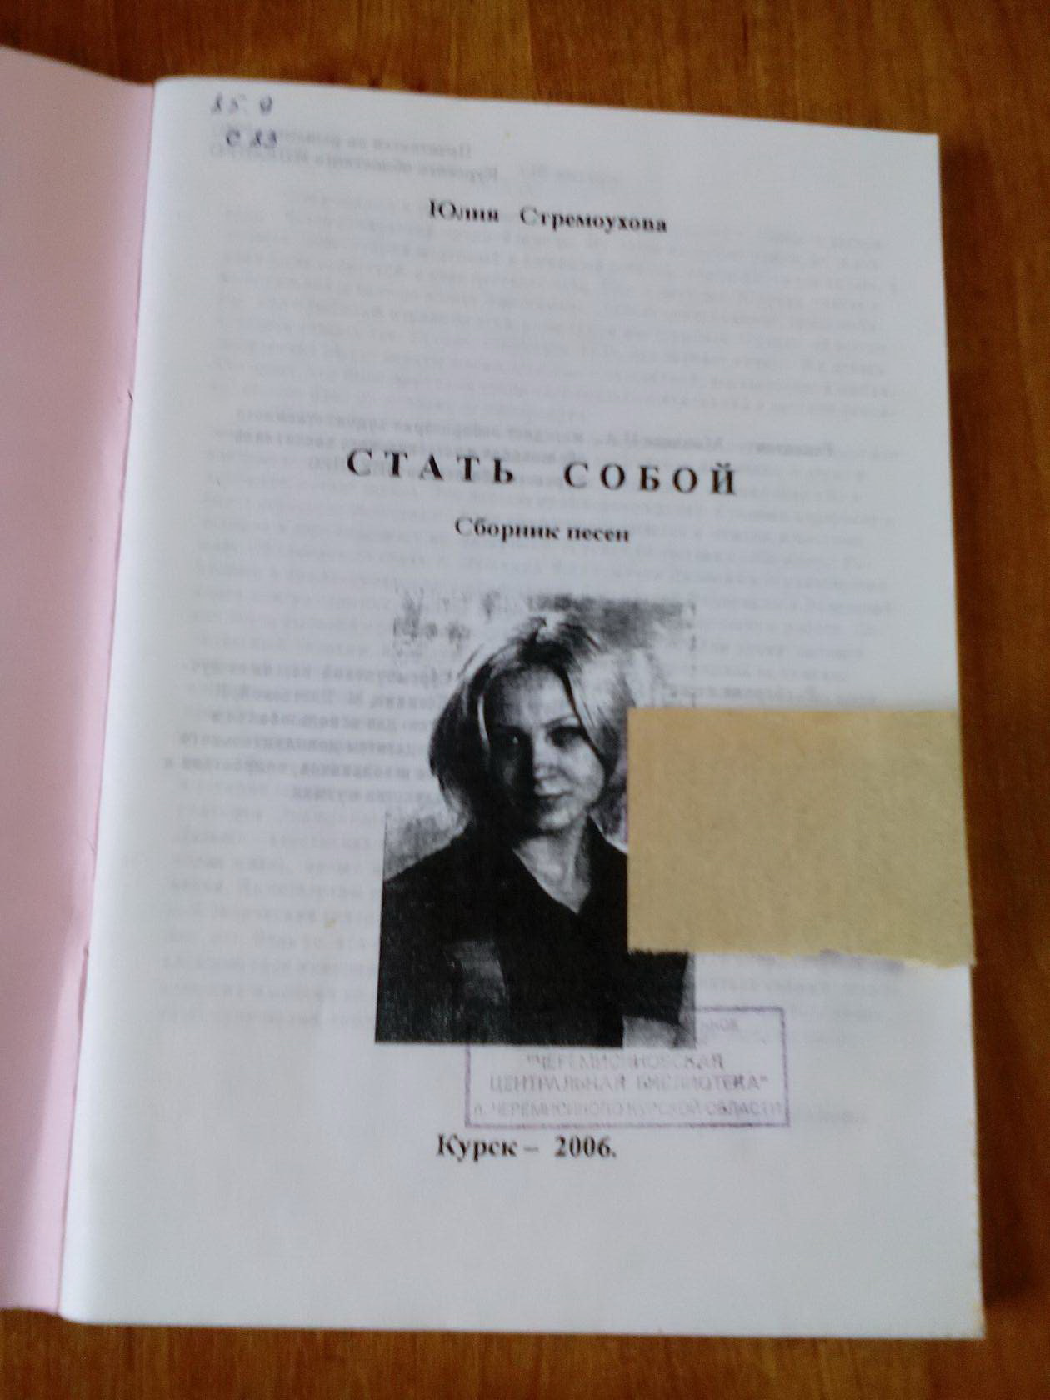
В сборник песен Юлии Стремоуховой вошли ее лучшие песни, написанные на стихи А. Пушкина, С. Есенина, М. Цветаевой, В. Тушновой, Л.Татьяничевой.

Стремоухов, Н.В. «Топонимический словарь Черемисиновского района» [Текст]: Пособие по топонимике / Н.В. Стремоухов. – Курск: ООО «ПедСервис», 1997. - 110 с.

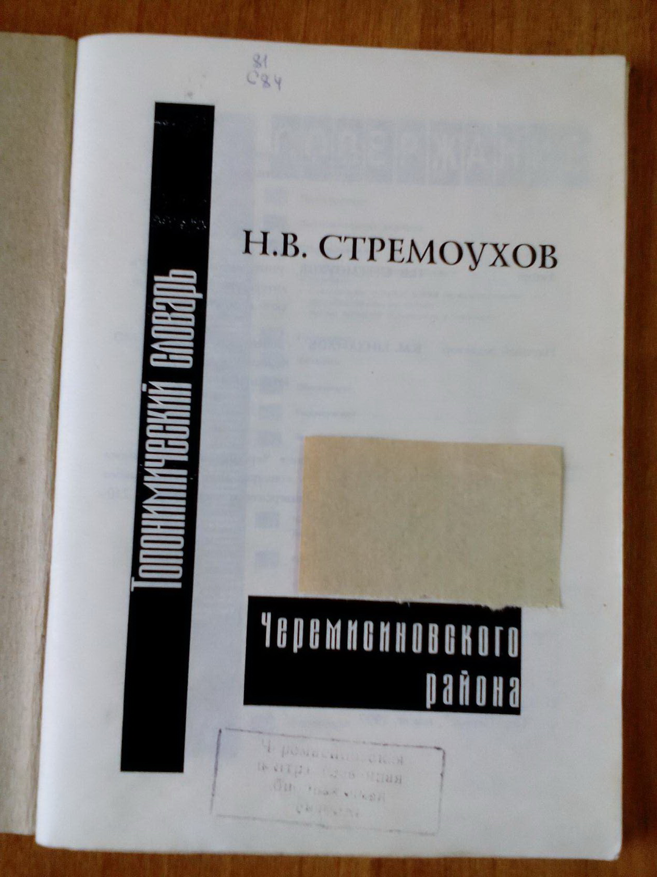
Комплексное пособие по топонимике Черемисиновского района (словарь), заняло первое место в областном конкурсе методических работ учителей области и преподавателей пед. университета, посвященного 210- летию предмета «Русский язык в школе».
Петровская сельская библиотека-филиал
МКУК «Черемисиновская межпоселенческая библиотека»

90 –ЛЕТИЮ ЧЕРЕМИСИНОВСКОГО РАЙОНА ПОСВЯЩАЕТСЯ



«НАД КАЖДЫМ СЕРДЦЕМ ЕСТЬ СВОЯ ЗВЕЗДА…!»

БИБЛИОГРАФИЧЕСКИЙ ОЧЕРК

с. Петрово-Хутарь

2018 г.

ББК 91.9: 63.3
Н 17

«Над каждым сердцем есть своя звезда…!» [Текст] : 90- летию Черемисиновского района посвящается: библиографический очерк / Петровская сельская библиотека – филиал ; сост. Н.Н. Чуванько. – с. Петрово- Хутарь, 2018. - 14 с.: ил.

Составитель: Чуванько Н.Н., зав. библиотекой –филиалом.

Приоритетными направлениями работы библиотеки по краеведению являются:

- воспитание высоких духовно-нравственных принципов и гражданской ответственности, любви и преданности своему Отечеству, готовности к достойному и самоотверженному служению обществу и государству, активному участию в осуществлении планов развития страны, края.

-формирование патриотических чувств и сознания у пользователей библиотеки на основе культурно-исторических ценностей, славных трудовых и боевых традиций русского народа, почитания святынь и ценностей государства, края;
- изучение многовековой истории Отечества, края и малой Родины.
В наступившем году Черемисиновский район отметит свое 90- летие со дня образования. Эта знаменательная дата послужила поводом для создания данного библиографического очерка.

Читатель получит дополнительную информацию об исторических событиях в становлении района, его достопримечательностях и о знаменитых людях
Целевое и читательское назначение очерка – он может быть использован преподавателями образовательных учреждений, студентами, школьниками, библиотечными работниками
Библиография: Книги

Озеров, В.П. «Настроение» [Текст]: Стихи / В.П. Озеров. – Курск: ООО «Курская городская типография», 2005. - 141 с.

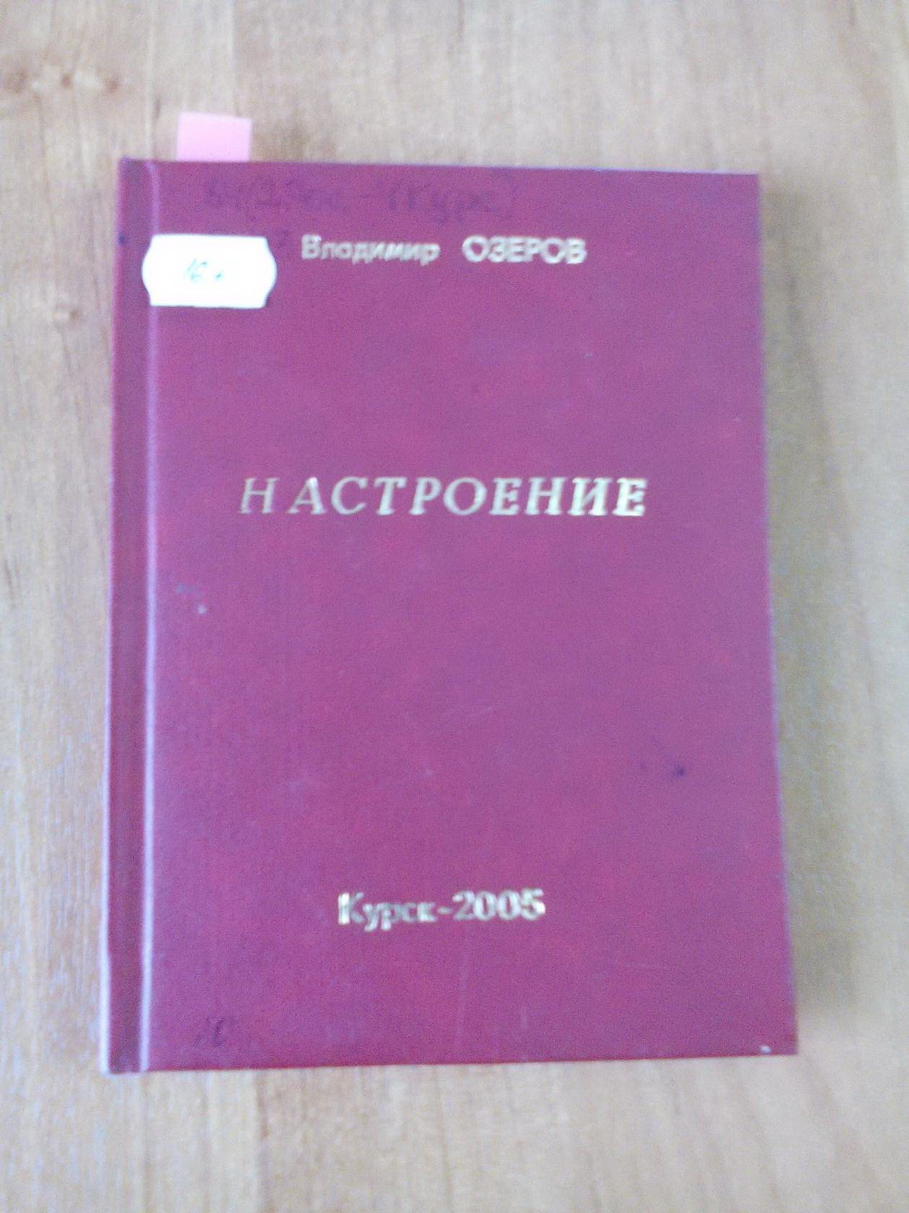

Все стихи Владимира Павловича Озерова только о любви: о любви к учительскому труду, к своим ученикам, родной земле и, конечно, к любимой женщине.

Озеров, В.П. «Черемисиновский район: события факты люди» [Текст]: Исторические очерки [1928-2008] / В.П. Озеров; под общ. ред Ю. В. Федянина. – Курск: «Курская городская типография», 2008. - 263 с.: ил.

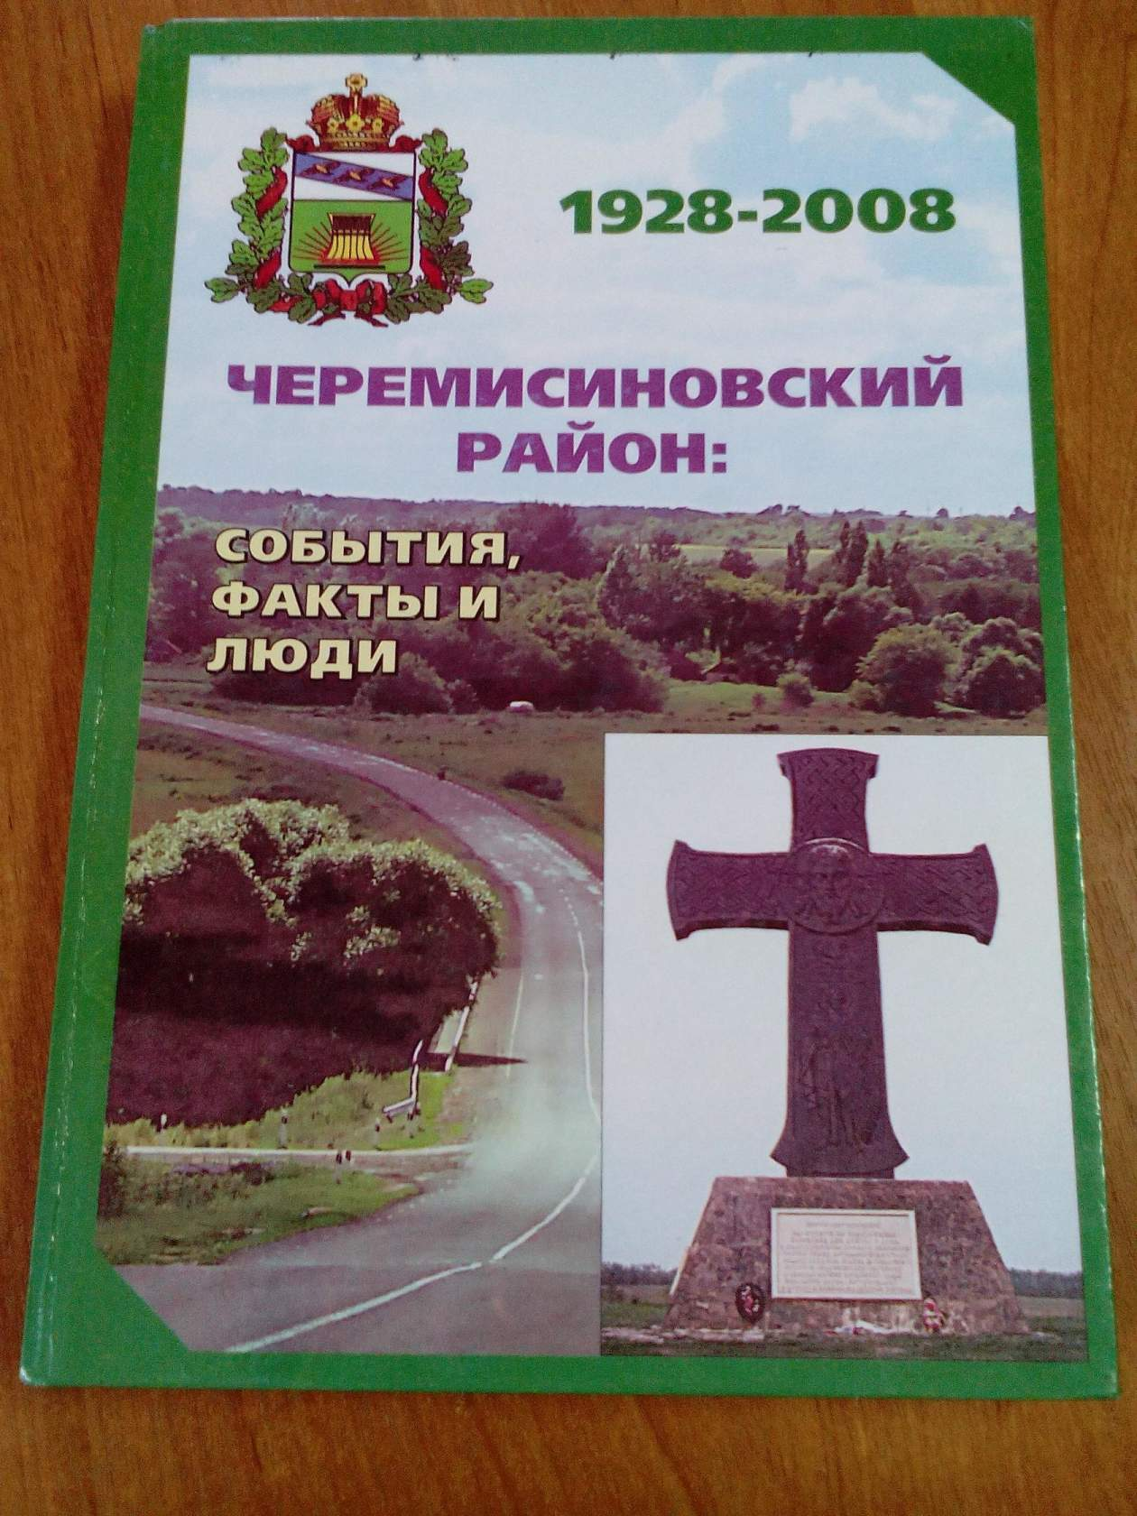

Исторические очерки о событиях, фактах и людях Черемисиновского района. Доступна для чтения пожилому и юному читателю.

Озеров, В.П. «Что имеем – не храним…» [Текст] / В.П. Озеров. – Курск: Курская городская типография, 2014. - 320 с.: ил.

Книга «Что имеем – не храним» позволяет воссоздать достоверную историю Церкви и религиозной жизни в Черемисиновском районе с момента появления первых поселений и до настоящего времени.
Природа:

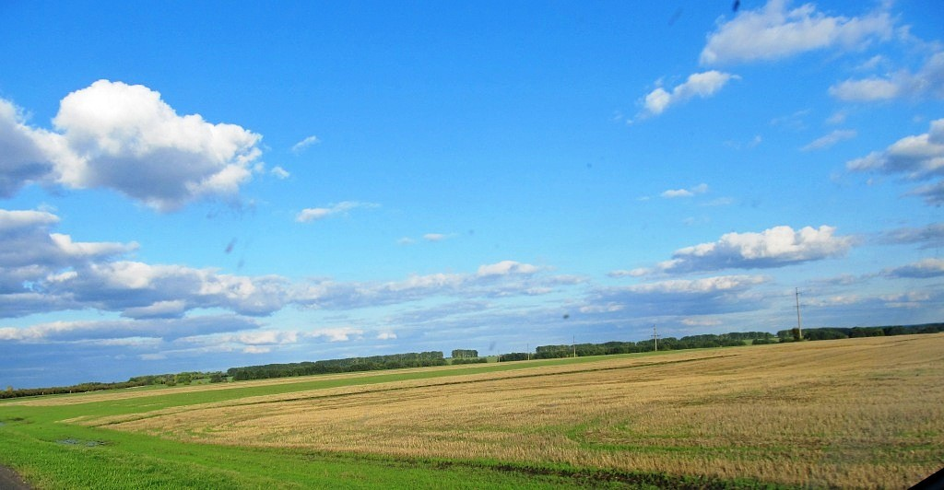
Основные реки — Тим, Косоржа, Щигор — относятся к бассейну Дона, общая протяженность Tима, Косоржи и Щигора составляет 91 км. Водораздельной грядой, влияющей на речные долины Черемисиновского района служит Тимско-Щигровская гряда Среднерусской возвышенности, там берут начало реки, протекающие по территории Черемисиновского района, все они впадают в реку Тим, пересекающую район с юга на север. На поверхности водораздельных возвышенностей рек Щигор и Толстый Колодец, а также Косоржа и Должанка существуют пологие углубления округлой формы — т. н. «слепые блюдца» с диаметром от 40 м и более]. В низинных частях речных долин есть болота, но их общая площадь незначительна — 262 га (менее 0,5 % от всей территории района). Почвенный покров: чернозёмы — 85,4 %, пойменные почвы — 6 %, почвы крупных балочных склонов — 5,5 %.
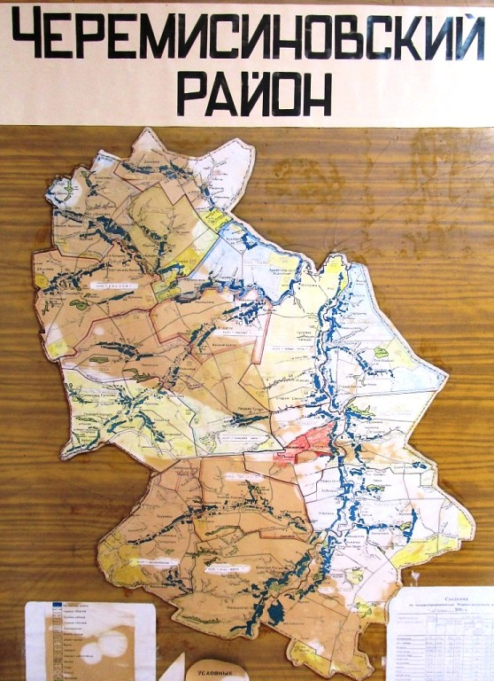

Черемисиновский район образован в 1928 году в составе Курского округа Центрально-Чернозёмной области, на части территории упразднённого Щигровского уезда Курской губернии. После решения ЦИК и СНК СССР 23 июля 1930 года о упразднении округов их с непосредственным подчинении районов областному центру, произошли административно-территориальные изменения в составе района к Советскому району отошли Емельяновский, Мансуровский сельсоветы Черемисиновского района (которые прежде относились к Липовской волости Щигровского уезда). В 1934 году район вошёл в состав вновь образованной Курской области.
«Над каждым сердцем есть своя звезда!
Моя звезда горит над курским полем.
Судьбы моей священные места,

Внимаю вашим радостям и болям…»

А. Шитиков
Достопримечательности:
В селе Стаканово находится памятник архитектуры XX века — каменная церковь (1910—1914) иконы Божьей Матери Владимирской. Церковь выстроена в память героя Русско-Японской войны, уроженца здешних мест — лейтенанта А. С. Сергеева.
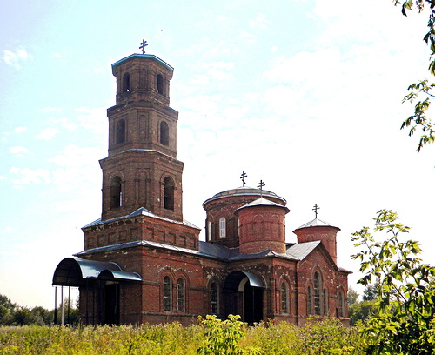
Он воздвигнут отцом братьев Сергеевых — героев русско-японской войны. 10 марта 1904 года миноносец «Стерегущий» под командованием лейтенанта Александра Сергеева возвращался после ночной разведки в Порт-Артур и наткнулся на четыре японских корабля. Несмотря на превосходящие силы противника, русские моряки приняли бой в надежде прорваться в порт. После интенсивного обстрела один японский снаряд попал в котлы «Стерегущего», и тот стал терять ход. Обездвиженный миноносец продолжал вести бой. Противостояние завершилось, когда почти все члены экипажа были убиты. На мостике погиб и командир корабля лейтенант Сергеев. Японцы хотели захватить поврежденное судно, но уцелевшие моряки отказались сдаваться и затопили миноносец. «Стерегущий» ушел под воду, не спустив флага.
По флотской традиции имя погибшего корабля присвоено другому судну.
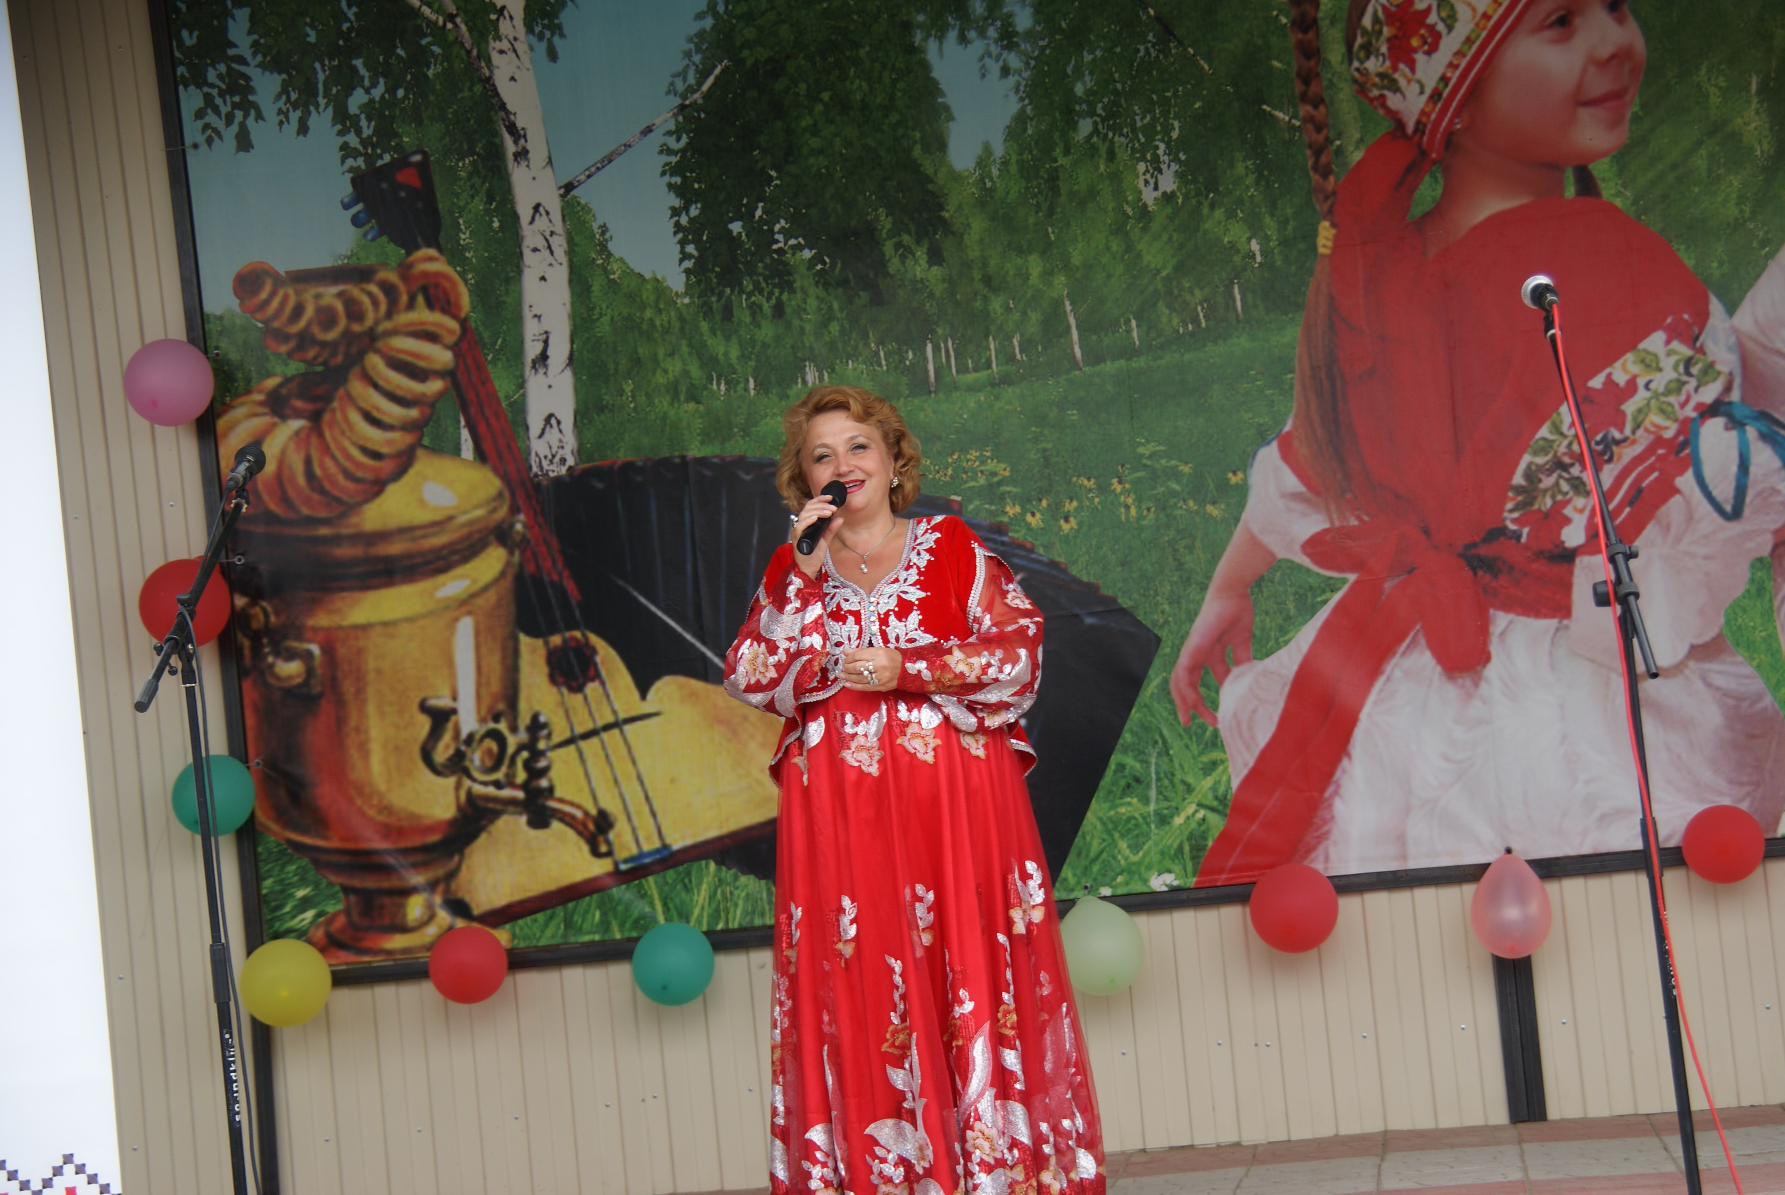
Люди – наша гордость!
Надежда Евгеньевна Крыгина родилась в 1961 г. в Черемисиновском районе, в селе Петрищево. Курская область всегда славилась богатыми певческими традициями, и Надежда с детства приобщалась к песенным истокам, бережно хранимым ее земляками. Петь в родном селе известной исполнительницы народных песен любили всегда. О себе певица говорит так: «У нас в Курской области, в соловьином краю, люди рождаются вместе с песней. Вот и я пою - сколько себя помню. С детства знаю: чтобы спеть песню, красиво спеть, нужно не любоваться своим голосом, а петь душой и сердцем».
В настоящее время Надежда выступает с ансамблем "Русский берег". Первый успех пришел, когда её, ещё студентку, пригласили в квартет «Россияночка» под руководством замечательной певицы и педагога Риммы Масленниковой. Был приобретен огромный концертный опыт и захотелось попробовать начать сольную карьеру. С этого времени началась профессиональная деятельность певицы. Работа в ансамбле не мешала ей успешно заниматься на отделении народного пения в Московском музыкальном училище им. Ипполитова-Иванова, которое она окончила в 1983 году. В марте того же года на Всесоюзном конкурсе артистов эстрады певица получает звание лауреата. С 1985 по 1990 годы Надежда Крыгина совершенствует свое профессиональное мастерство в Государственном музыкально-педагогическом институте им. Гнесиных по классу вокала.
В 1995 году она по праву становится заслуженной артисткой России.
В 2012 году Указом Президента РФ Надежде Крыгиной присвоено звание Народной артистки России.
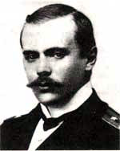
Под покровом ночи бойцы 537-го стрелкового полка под командованием подполковника И.В. Мельникова и 443-го полка под командованием подполковника М.З.Гагарина начали наступление. В районе совхоза "Расховец" и деревни Сухой Хутор противник оказал наступающим сильное сопротивление. Батальон В.В.Бушева овладел деревней Сухой Хутор, бойцы 537-го полка освободили Сенчуковку, 636-й полк, действуя на правом фланге, вышел и занял позиции по реке Тим. На помощь пришел бронепоезд "Дзерджинец". Были освобождены села Липовское и Покровское. Предстоял бой за станцию Черемисиново.
Бой оказался жестоким, но непродолжительным. Враг, обойденный с флангов, отступил. Передовая линия проходила между селами Косоржа, Крюково, Никитское, Русаново, Дубровка, Петрищево и Семеновка. Дивизия заняла оборону, которая длилась по июнь 1942 года. Немалую помощь оказывало передовым частям и население.
26 июня 1942 года противник от обороны перешел в наступление. Особенно сильные бои были в с. Петрищево. Тяжелый бой произошел в с. Михайловка.
В 3 часа 30 минут 28 июня 1942 года началась мощная артподготовка. В небе появились самолеты. Все это обрушилось на ст. Черемисиново, где стояли наши бронепоезда "Дзержинец" и "За нашу Родину". В 8 часов утра на станцию, которую обороняли 15-я и 121-я стрелковая дивизии, противник пошел в наступление. На 15-ю дивизию наступали две танковые, две пехотные моторизованные дивизии, на 121-ю дивизию - 337-я пехотная моторизованная дивизия "Великая Германия", 24-я танковая дивизия. Вся эта армада поддерживалась авиацией. В воздухе находилось до 300 самолетов противника. Под превосходящими силами наши войска отошли и стали готовиться к новому наступлению.
В ночь на 25 января 1943 года 121-я стрелковая дивизия пошла в наступление, 2 февраля начались бои на границе нашего района. Противник старался задержаться на р.Тим, но бойцы 121-й стрелковой дивизии ворвались на эти рубежи и освободили населенные пункты по р. Тим. В этот же день начались тяжелые бои за ст. Черемисиново. К 7 часам утра 3 февраля 705-й стрелковый полк овладел станцией и освободил поселок. 4 февраля был полностью освобожден Черемисиновский район.
История подвига:
«Они сумели встретить смерти день,
Остаться с павшими в почётном мёртвом строе,
Никто не склонится! Никто не будет сдан!
И с крестным знаменем бесстрашно эти двое
В грудь "Стерегущего" пустили океан»
Н. Вильде. 1904 год

Александр Семенович Сергеев родился 18 (30) сентября 1863 года, в дворянской семье в селе Стаканово Щигровского уезда Курской губернии, (ныне - Черемисиновского р-на Курской области). Был младшим из четырёх сыновей чиновника губернского правления надворного советника Семёна Александровича Сергеева и его жены Ольги Ивановны, урождённой Баранцевой. Был крещён в Курске в Михайловской церкви. Учился в Курском реальном училище, затем поступил в Петербургский морской кадетский корпус, откуда в 1884 выпущен мичманом. В 1890 году продолжил военно-морскую специализацию в Кронштадте в минно-офицерских классах, после чего был назначен на флагман русской Средиземноморской эскадры броненосец«Император Николай I», где получил звание лейтенанта. В 1893 году, во время дружественного визита Средиземноморской эскадры во Францию для укрепления Русско-Французского союза, был награжден французским орденом Почетного Легиона Кавалерского креста.

Дальнейшую службу Сергеев проходил на Балтийском море. Во время Русско-Японской войны 1904-1905 гг. он командовал эскадренным миноносцем Порт-Артуровской эскадры "Стерегущий". 26 февраля (10 марта по н.с.) 1904 года в 10 часов 8 минут, после полуторочасового боя с шестью японскими миноносцами и крейсерами, как и экипаж легендарного крейсера "Варяг", погиб, но не сдался японцам, до конца выполнив свой воинский долг.
Поклонный крест:
Неподалёку от села Чернянка на месте «мифической победы курян в 1709 году над ногайской ордой» установлен памятник работы скульптора В. М. Клыкова.
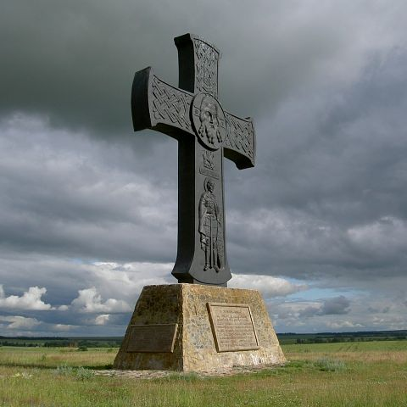
В мае 2002 в нашем районе, в чистом поле, на высоком кургане был воздвигнут пятнадцатиметровый поклонный КРЕСТ в память о большом событии - разгроме почти три века назад курскими порубежниками войска Ногайской орды. Памятник изготовлен по эскизам народного художника России, заслуженного скульптора Вячеслава Клыкова на средства, пожертвованные жителями Черемисиновского района, курского землячества Москвы и самого автора. Архиепископ Курский и Рыльский Ювеналий освятил Поклонный крест и отслужил молебен по погибшим воинам. События происходили в XIII веке. Ордынцы темника Ногая в Курском княжестве в 1257 году ввели баскачество, посадив жестокого Ахмата. Курский князь Олег, договорившись с липецким князем совершил набег на ордынские свободы. Это привело в бешенство Ногая, который повелел "Все взять!". Вот как описывает тверская летопись это нашествие татар:
"... стояша двадцатьдней, воююще по всему княжению, наплениша людей и всяко добравсех в полон поведоша и с женами и с детьми, трупия же избиенных бояр по деревьям извеша, отсекающие у них голову, да праву руку. Сотвориша же се зло в Курске и прочих градах теж, поидоша прочь..."
Смертельный бой не ради славы - ради жизни на земле…
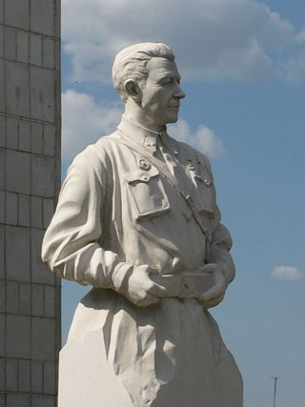
Памятник А. Родимцеву в п. Черемисиново
22 ноября 1941 года немецкие войска после двухчасовой артподготовки превосходящими силами начали наступление на Щигры и Тим. На этом участке фронта вели бои 5-я воздушно-десантная бригада генерала А.И. Родимцева и 160-я стрелковая дивизия подполковника М.Б.Анашкина, оказывая сильное сопротивление врагу. Противнику удалось захватить г. Щигры и населенные пункты, граничащие с нашим районом.
В бой вступил 443-й полк под командованием подполковника М.З.Гагарина. Враг пытался обойти наши части, прорваться к станции Горшечное и оставить, таким образом, наши подразделения в кольце. Собрав превосходящие силы пехоты, танков, под прикрытием авиации фашисты предпринимали одну атаку за другой. Оказывая сопротивление, наши войска отошли и закрепились на рубеже станции Мармыжи. Территория нашего района была полностью оккупирована.
После победы наших войск под Москвой и контрударов под Ельцом обстановка на участке фронта сложилась так, что противнику приходилось больше думать об обороне. Наши войска получили пополнение и готовились к наступлению. Наступление началось 18 декабря 1941 года в 3 часа. Противнику был нанесен мощный удар на участке обороны Средний Расховец-Мармыжи-Переволочное. В помощь наступающим по железной дороге Мармыжи-Черемисиново бронепоезд воронежских ополченцев наносил удар за ударом.
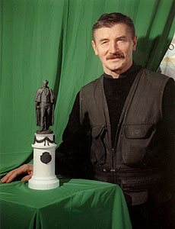
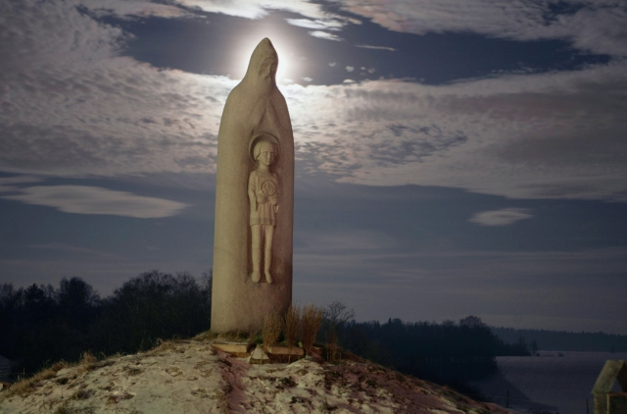
Памятник преподобному Сергию Радонежскому в Радонеже

Не боялся быть русским,
оттого храбр и смел,
соловей ты наш курский,
в камне песню пропел:
о героях Отчизны,
о великих делах.
Бог талант дал и силы,
ты сжигал их дотла.
Вместе с русской Землёю
разделил скорбный хлеб,
и, наевшись с лихвою,
ни оглох, ни ослеп.
Ты восстал вместе с Князем
над Святою Землей:
путь к Отчизне твой ясен:
ты –Российский Орёл!
.
Вячеслав, скульптор русский,
сын Великой Земли!
Жизнь прожил ты по-русски,
грешных нас отмоли…

Наталья Соллогуб
Его судьба связана с Черемисиновским районом…
Вячеслав Клыков- родился
19 октября 1939 года в с. Мармыжи Советского района Курской области в крестьянской семье. После окончания средней школы учился в Курском строительном техникуме, который окончил в 1959 году. Работал на производстве.
В 1960 году поступил на художественно-графический факультет Курского государственного пединститута, где проучился два года. В 1962 году Клыков поступил на факультет скульптуры МГАХИ имени В. И. Сурикова, который окончил в 1968 году под руководством Н. В. Томского и получил специальность скульптора-монументалиста. С этого времени регулярно участвовал в московских, республиканских, всесоюзных и международных выставках. С 1969 года — член Союза художников СССР, работы выставлены в Третьяковской галерее иГосударственном Русском Музее.
Известность к Клыкову пришла после оформления Центрального детского музыкального театра (1979) и создания скульптуры бога торговли Меркурия у Центра международной торговли (1982) в Москве.
Во второй половине 1980-х годов обращается в своём творчестве к православно-патриотической тематике. Большим событием стало создание памятника преподобному Сергию Радонежскому. Образное решение скульптора было навеяно картиной М. В. Нестерова «Видение отроку Варфоломею». Сам скульптор при поддержке общественных кругов намеревался установить его осенью 1987 года. Однако власти запретили это делать. Погружённый в машину и направляющийся к месту установки памятник был «арестован» и препровожден обратно с эскортом милиции. Однако через несколько месяцев — 29 мая 1988 года памятник был открыт в селе Городок (Радонеж) близ Троице-Сергиевой лавры.
Скончался В. М. Клыков 2 июня 2006 года в Москве. Похоронен в родном селе.
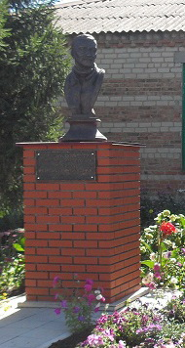
Бюст В. Клыкову в п. Черемисиново
За свои труды Вячеслав Клыков удостоен многих наград и званий:
- Государственная премия СССР (1982) — за участие в оформлении здания Детского музыкального театра
- Государственная премия РСФСР имени И. Е. Репина (1988) — за памятник Константину Батюшкову в Вологде
- Золотая медаль Академии художеств СССР (1989)
- Золотая медаль (Гран-при) на международной выставке «Квадриеннале» в Любляне (1973),
- Благодарность Президента Российской Федерации (14 августа 1995) — за активное участие в подготовке и проведении празднования 50-летия Победы в Великой Отечественной войне 1941—1945 годов^{[11]}
- заслуженный деятель искусств Российской Федерации (9 апреля 1996 года) — за заслуги в области искусства^{[12]}
- заслуженный художник России
- народный художник Российской Федерации (20 октября 1999 года) — за большие заслуги в области изобразительного искусства^{[13]}
Работы:
- памятник афонскому старцу архимандриту Ипполиту (Халину) на территории дворцово-паркового ансамбля - санатория "Марьино" Курской области (2005);
- крест-надгробие на могиле старца архимандрита Ипполита (Халина) в Рыльском Свято-Николаевском мужском монастыре в Курской области (2005);
- надгробие Талицких на Новодевичьем кладбище;
- фигура бога торговли Меркурия у Центра международной торговли в Москве (1982);
- памятник Николаю Рубцову в Тотьме (1986);
- памятник Константину Батюшкову в Вологде (1987);
- памятник св. Сергию Радонежскому в Радонеже (1987);
- памятник Александру Даргомыжскому в посёлкеАрсеньево (Тульская область) (1988);
- памятник Нечитайло в городе Сальске (1989);
- памятник великой княгине Елизавете Фёдоровне вМарфо-Мариинской обители в Москве (1990);
- памятник протопопу Аввакуму в селе Григорове Нижегородской области (1991);
- памятник Кириллу и Мефодию в Москве (1992) и многие др.

